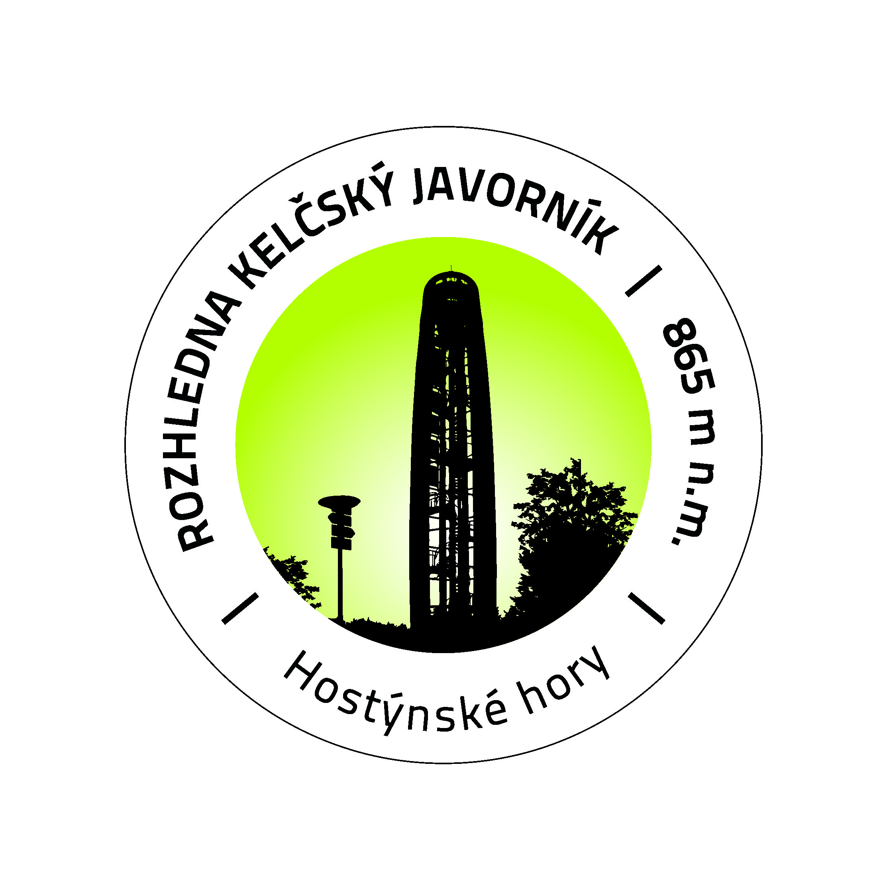
Rozhledna Kelčský Javorník
Stavba je umístěna při vrcholu Kelčského Javorníka na území obce Rajnochovice v nadmořské výšce 865 m Bpv. Postavena je s laskavým svolením vlastníka na pozemku Arcibiskupství olomouckého.
Investorem je Podhostýnský mikroregion.
Cena 10.4 milionů Kč
Podpora Regionální operační program Střední Morava - 85 % uznatelných nákladů
Na financování 15 % uznatelných nákladů na stavbu rozhledny byly použity nejen vlastní finanční prostředky Podhostýnského mikroregionu, ale především také finanční prostředky věnované členskými obcemi Podhostýnského mikroregionu, obcemi z přilehlých regionů a Sdružením přátel Kelčského Javorníku. Obec Chvalčov přispěla na stavbu rozhledny finanční částkou ve výši 300 000,- Kč.
Autor architektonického návrhu Ing. Arch. Marta Balážiková, Brno
Projektant Ing. Ondrej Balážik, Brno
Zhotovitel COMMODUM, spol s r.o., Valašská Bystřice
Technický dozor investora a koordinátor BOZP Ing. Vítězslav Študent, Holešov
Příprava od záměru po realizaci trvala téměř 10 let
Realizace III./2015 – VIII./2015
Konstrukce kombinace modřínových lepených profilů a žárově zinkované oceli
Výška stavby 35 m
Výška horní vyhlídkové plošiny30 m
Počet schodů 156
Zastavení s vyhlídkou 12
Osvětlení napájené fotovoltaickými články
Kolaudace 27.srpen 2015
Slavnostní otevření 15.září 2015
Užívání bezúplatné v souladu s Provozním řádem
